Чернышок Тамара Александровна,
учитель русского языка и литературы МБОУ СОШ №6 х. Комаров
конспект урока русского языка в 6 классе «Действительные и страдательные причастия»

Тема урока: Действительные и страдательные причастия.
Цель урока: продолжить знакомство с действительными и страдательными причастиями.
Задачи:
- обучающие – научить отличать действительные причастия от страдательных; суффиксы действительных и страдательных причастий.
- развивающие – развивать устную и письменную речь;
- воспитательные – воспитывать внимание учащихся, чувство патриотизма.
Оборудование: экран, проектор, компьютер учителя, компьютеры – рабочее место ученика.

Ход урока.
- Организация класса.
- Вступительное слово учителя
Олимпиада занимает важное место в жизни мирового сообщества. Любое государство считает для себя большой честью проведение олимпийских игр. В 2014 году зимние олимпийские игры пройдут в России в Сочи.
Сегодня я предлагаю провести тренировку к Малым олимпийским играм по русскому языку по теме: «Действительные и страдательные причастия».
Сегодня мы будем учиться:
- отличать действительные причастия от страдательных;
- отличать суффиксы действительных и страдательных причастий;
- развивать устную и письменную речь.

III. Словарная работа.
Участие в олимпиаде – дело почетное и ответственное, ведь каждый спортсмен представляет, прежде всего, свою страну. Для того, чтобы добиться определенных результатов, нужны ежедневные, многочасовые тренировки. У каждого спортсмена тренировка начинается с разминки. Мы не будем отходить от этого правила. Проведем словарную разминку.
Проверим, знаете ли вы, какие виды спорта включены в зимнюю олимпиаду в Сочи?
Название вида спорта запишите в тетрадь. (На экране проецируются поочередно фотографии с зимними видами спорта. После каждого правильного ответа на вопрос: «Как называется вид спорта?», появляется правильное написание названия этого вида спорта.)
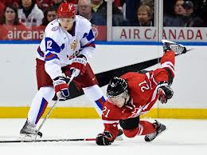
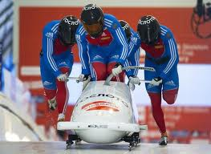

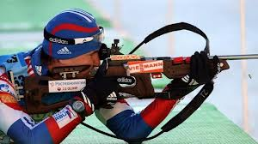
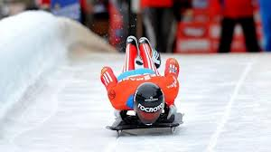
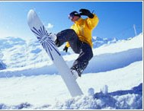

Бобслей, хоккей, скелетон, биатлон, сноубординг.

IV. Фронтальный опрос.
Вы готовы к тренировке. Приглашаю на бобслейную трассу. (На экране - фрагмент соревнований по бобслею).
Главное в бобслее преодолеть трассу за как можно меньший промежуток времени.
Сумеете ли вы установить мировой рекорд при ответах на предложенные вопросы? Быстро, не раздумывая, отвечайте на мои вопросы. В целях экономии времени вставать не нужно. (Включаю таймер)
- Каково грамматическое значение причастия?
Обозначает признак предмета по действию
- Каковы постоянные признаки причастия?
Вид, действительное или страдательное, возвратность, время
- Какие времена есть у причастия?
Настоящее и прошедшее
- Какого времени нет?
Будущего
- Каковы непостоянные признаки причастия?
Род, падеж, число
- что называется причастным оборотом?
На какие две части речи похоже причастие?
С одной стороны - прилагательное, с другой - причастие.

V. Упражнения по закреплению пройденного материала.
1. Биатлон. (Каждый ученик на своем экране ПК видит слайд со словами разных частей речи. Задача учеников – выбрать из предложенного списка только причастия. При неверном выборе слова– прямоугольник с этим словом меняет цвет (становится красным)
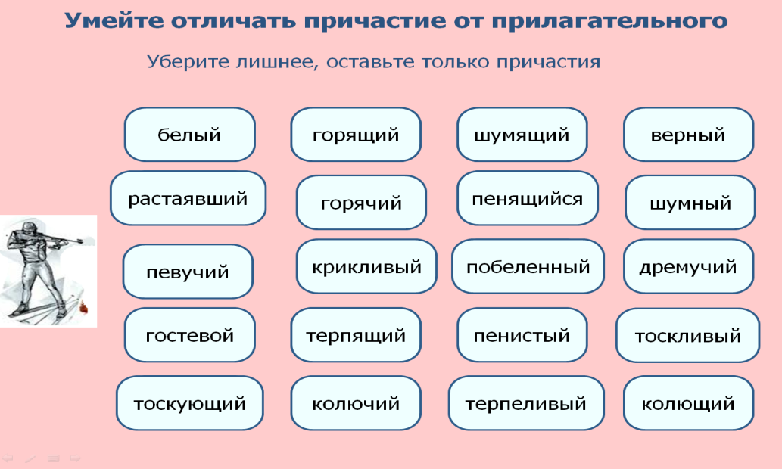

Проверим, насколько у вас зоркий глаз, сможете ли вы стать биатлонистами. Выберите из списка только причастия.
По каким признакам вы определили, что перед вами причастие?
- Тренажер-оnlin. (В тетради необходимо распределить причастия по колонкам).
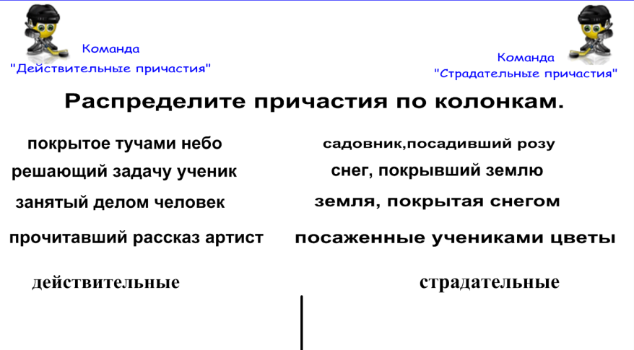

Пока мы усиленно тренировались, на соседней площадке только что закончился хоккейный матч. Если правильно распределите действительные и страдательные причастия, узнаете, с каким счетом он завершился.
- Составление текста с причастиями
Мы очень много тренировались. Как вы думаете, почему же, несмотря на колоссальные затраты сил, энергии, мы любим спорт. Ответ запишите в тетрадь, не забудьте использовать причастия.

VI. Подведение итогов урока.
Рефлексия. Видеоролик «Мы – будущее российского спорта!» (снят на уроке физической культуры)

Д/з. Подготовить рассказ об одном из зимних видов спорта, используя причастия.

